
课程名称 HTML5+CSS网页技术
实验成绩
指导教师 胡爱娜
实 验 报 告
院系 信息工程学院
班级 16物联网
学号 1601141024
姓名 李程里
日期 2018.11.23

实验6：表单实例

- 实验目的和要求：
- 掌握div+css实现页面布局
- 掌握表单和表单控件的使用方法，并设计出页面
- 掌握元素的定位（position:absolute,relative）
- 实验内容---淘宝登录页面


- 实验步骤和部分主要程序：
- 页面结构分析
通过页面结构的分析，使用<div>定义元素的框架，其中使用到了APdiv的调试框架，
主要应用了position:absolute,relative的css样式.
2、CSS样式主要代码
*{
margin:0;}
.top{
width:960px;
height:80px;
}
.main{
width: 1916px;
height: 602px;
margin: auto;
background-image: url(tbimages/main.PNG);
position: relative;
color: #FFF;
}
.form{
position:absolute;
width:349px;
height:350px;
z-index:1;
left:1148px;
top:123px;
background-color:#EBF2F7;}
.footer{
width: 960px;
margin: auto;
color:#999;
font-size:12px;
text-align:center;
padding-top:20px;
}
input{
width:290px;
height:40px;
background-color:#F1F8FE;
margin-bottom:20px;
}
.username{
background-image:url(tbimages/user.PNG);
background-repeat:no-repeat;
padding-left:42px;
box-sizing:border-box;}
.pwd{
background-image:url(tbimages/mima.PNG);
background-repeat:no-repeat;
padding-left:42px;
box-sizing:border-box;}
.submit{
background-color:#FF5000;
font-size:22px;
font-weight:800;
color:#ccc;}
a{
margin-left:5px;}
a:link{
text-decoration:none;
color:#999;}
a:hover{
color:#ff5000;}
hr{
width: 800px;
color: #999;
text-align: center;
margin:7px auto;
}

3、页面截图
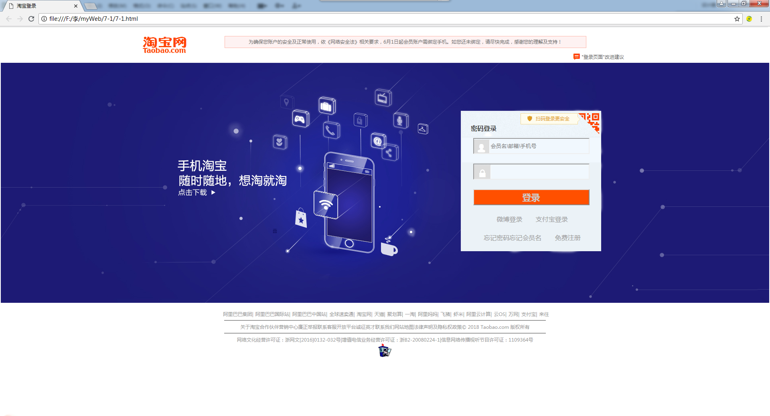
- 实验小结：
通过本次的实验学会了对APdiv的定义position的css样式，其中包括父元素的相对定位relative和APdiv的绝对定位absolute。通过代码调试解决了框架的排版不对称等问题。

